ГУАП
КАФЕДРА № 42
ОТЧЕТ
ЗАЩИЩЕН С ОЦЕНКОЙ
ПРЕПОДАВАТЕЛЬ
ассистент |  |  |  |  | И. А. Юдин
должность, уч. степень, звание |  |  | подпись, дата |  | инициалы, фамилия

ОТЧЕТ О ЛАБОРАТОРНОЙ РАБОТЕ № 4

ИМИТАЦИОННОЕ МОДЕЛИРОВАНИЕ

по курсу:

МОДЕЛИРОВАНИЕ СИСТЕМ
РАБОТУ ВЫПОЛНИЛ
СТУДЕНТ гр. № | 4326 |  |  |  | Г. С. Томчук
 |  |  | подпись, дата |  | инициалы, фамилия

Санкт-Петербург 2026
- Цель работы
Цель работы: разработать имитационную модель в среде AnyLogic. Выполнить сравнительную оценку результатов имитационного моделирования и аналитического.
- Задание
      - Создать диаграмму процесса, предложенного в варианте задания.
      - Разработать анимацию моделируемого процесса.
      - Продемонстрировать работу имитационной модели на компьютере.
      - Оценить следующие характеристики СМО, полученные в результате имитационного моделирования и аналитического моделирования: коэффициент загрузки $ρ$, $T_{пр}$, $T_{ож}$, длину очереди $L$, вероятность отказа $P_{отк}$ при необходимости, количество заявок в системе $M$.
      - Результаты, полученные в п. 4 объединить в таблицу сравнительных характеристик следующего вида
Характеристика | Имитационное  моделирование | Аналитическое  моделирование | Сравнительная  оценка
$$ρ$$
$$T_{ож}$$
$$L$$
$$T_{пр}$$
$$M$$
$$P_{отк}$$

Вариант: 16 «Строительный магазин».
Строительный магазин имеет 5 консультантов. Поток покупателей простейший. Среднее число покупателей, посещающих строительный магазин за сутки, равно 140. Время консультации одного покупателя распределено по показательному закону и составляет в среднем 40 минут. Определить, существует ли стационарный режим работы магазина, вероятность того, что покупатель застанет всех консультантов занятыми, среднее число покупателей в магазине, среднее число покупателей в очереди, среднее время ожидания освобождения консультанта, среднее время пребывания покупателя в магазине.
- Ход выполнения
Сперва была создана имитационная модель данной СМО в среде AnyLogic. Был использован блок «Service», включающий в себя очередь и задержку, для моделирования процесса обслуживания консультантами. Были созданы два типа агентов: Customer и Consultant. Агентам Customer были присвоены параметры enteredSystem и startWaiting для вычисления характеристик имитационной модели системы. На экран моделирования были выведены характеристики, схема системы и окно 3D-представления системы. На рисунке 1 изображена имитационная модель СМО.
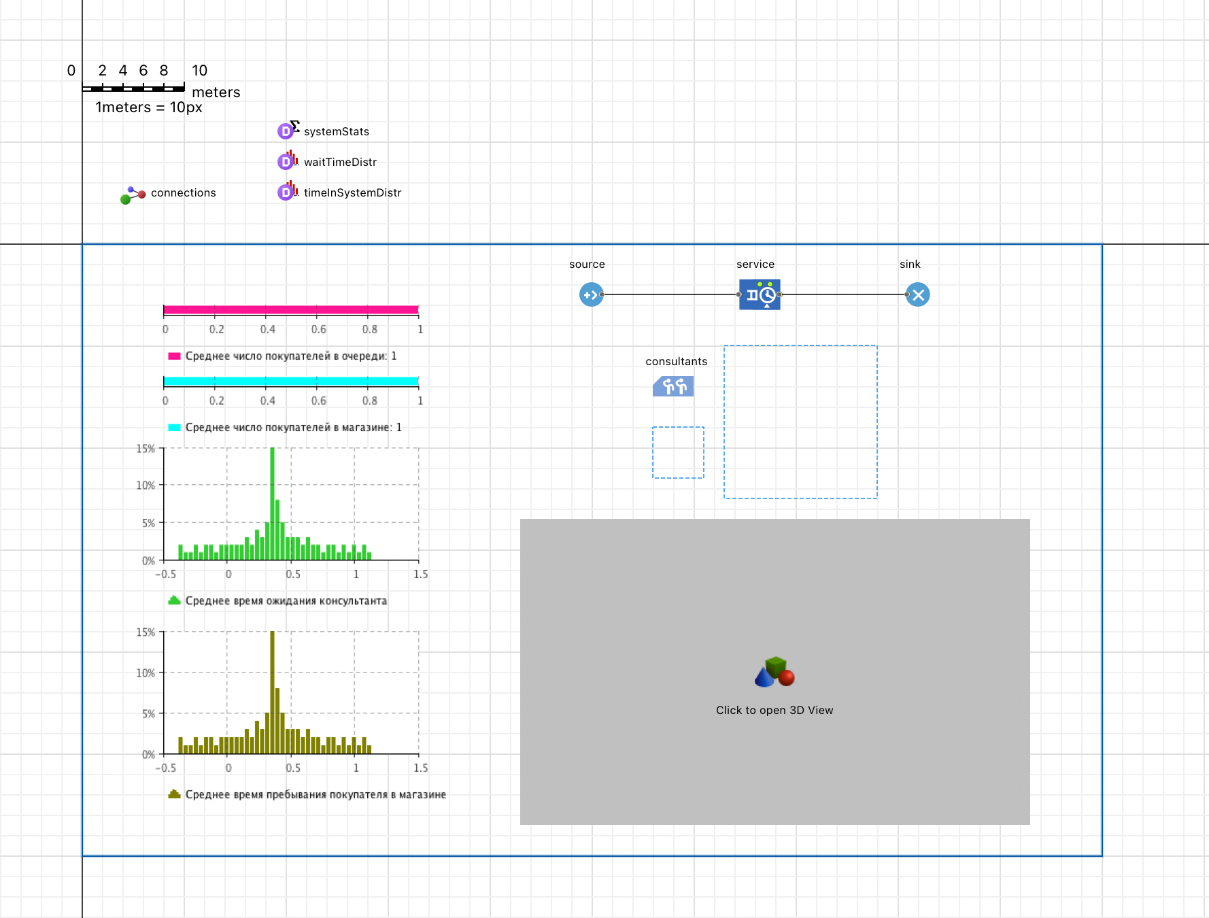
Рисунок 1 — Имитационная модель
Запуск моделирования позволяет в реальном или ускоренном времени наблюдать за изменением характеристик в моменте. На рисунке 2 изображены характеристики модели во время процесса моделирования.
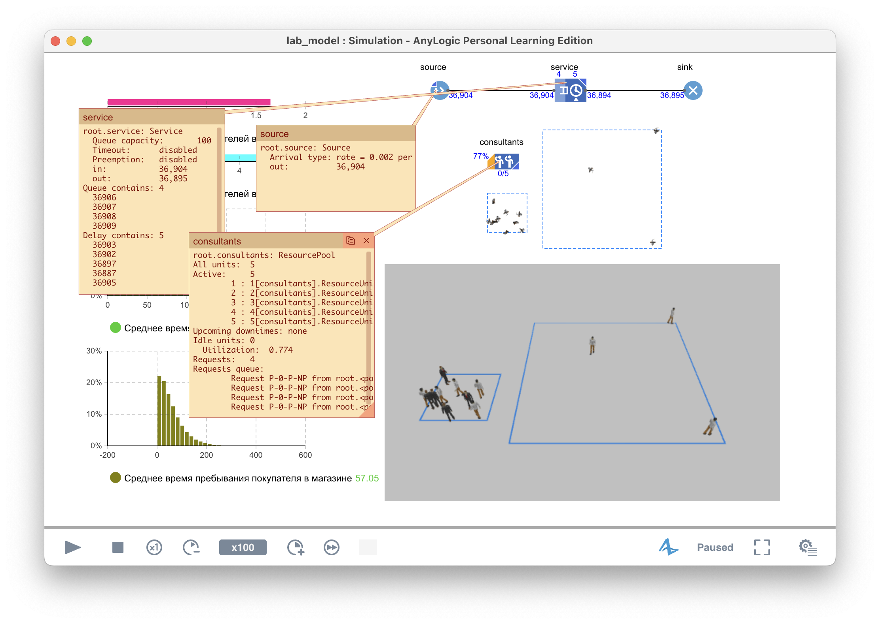
Рисунок 2 — Характеристики модели
На рисунке 3 приведены результаты моделирования (через систему прошло 50 тысяч покупателей).
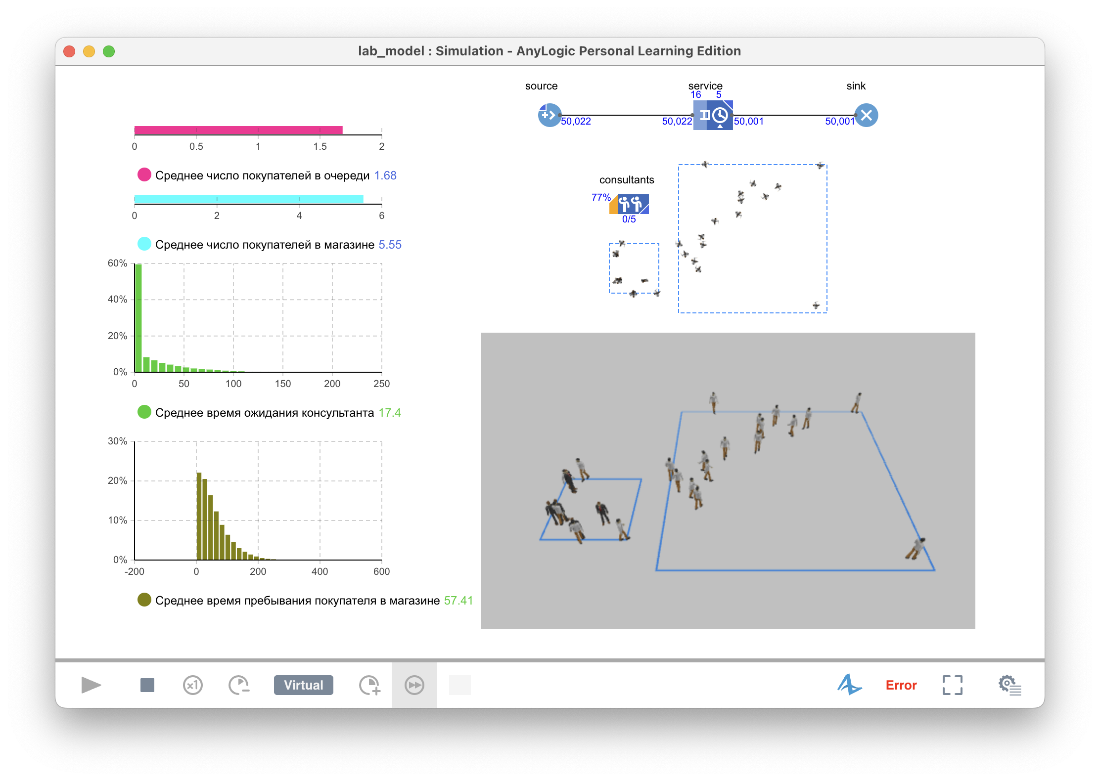
Рисунок 3 — Результаты моделирования
Далее были проведены расчеты аналитических значений. Данная модель является системой массового обслуживания вида $M | M | 5$. Среднее число покупателей, посещающих магазин за сутки, $λ=140 \text{покупателей/сутки}$. Число каналов обслуживания $n=5$ (5 консультантов)
Среднее время консультации одного покупателя:
$t_{\text{обс}}=40 \text{мин}\underset{⇒}{в сутки}\frac{40}{1440}≈0,0278 \text{суток}$.
Интенсивность обслуживания одним консультантом:
$$\begin{aligned}μ=\frac{1}{t_{\text{обс}}}=\frac{1}{0,0278}≈36 покупателей/сутки.\end{aligned}$$
Коэффициент загрузки:
$$ρ=\frac{λ}{nμ}=\frac{140}{5⋅36}=\frac{140}{180}≈0,778.$$
Вероятность простоя системы:
$$\begin{aligned}P_{0}={\left(\sum_{k=0}^{n-1}{ }\frac{{\left(\frac{λ}{μ}\right)}^{k}}{k!}+\frac{{\left(\frac{λ}{μ}\right)}^{n}}{n!\left(1-ρ\right)}\right)}^{-1}≈0,0153.\end{aligned}$$
Вероятность того, что все консультанты заняты:
$$P_{\text{ож}}=\frac{{\left(\frac{λ}{μ}\right)}^{n}}{n!\left(1-ρ\right)}⋅P_{0}=\frac{{3,889}^{5}}{120⋅(1-0,778)}⋅0,0153≈0,511.$$
Среднее число клиентов в очереди:
$$L=\frac{P_{\text{ож}}ρ}{1-ρ}=\frac{0,511⋅0,778}{1-0,778}≈1,79.$$
Среднее число покупателей в системе (магазине):
$$М=L+\frac{λ}{μ}=1,79+3,889=5,679.$$
Среднее время ожидания в очереди:
$$T_{ож}=\frac{L}{λ}=\frac{1,79}{140}=0,0128 \text{суток}≈18,4 \text{мин}\text{.}$$
Среднее время пребывания в системе:
$$T_{пр}=T_{ож}+\frac{1}{μ}=0,0128+\frac{1}{36}=0,0128+0,0278=0,0397 \text{суток}≈57,2 \text{ми}\text{н}$$
В таблице 1 представлены результаты имитационного и аналитического моделирования, и их сравнительная оценка.
Таблица 1 — Сравнительные характеристики
Характеристика | Имитационное  моделирование | Аналитическое  моделирование | Сравнительная  оценка
$$ρ$$ | 0,77 | 0,778 | -0,008
$$T_{ож}, мин$$ | 17,4 | 18,4 | -1
$$L, клиентов$$ | 1,68 | 1,79 | -0,11
$$T_{пр},мин$$ | 57,41 | 57,2 | 0,21
$$M, клиентов$$ | 5,55 | 5,679 | -0,129
$$P_{отк}$$ | – | – | –

- Выводы
В ходе выполнения работы была разработана имитационная модель системы массового обслуживания в среде AnyLogic для процесса обслуживания покупателей в магазине с пятью консультантами. Также были получены аналитические оценки основных характеристик системы и проведено их сравнение с результатами имитационного моделирования.
Полученные значения коэффициента загрузки системы ρ = 0,77 (имитационное моделирование) и ρ = 0,778 (аналитическое моделирование) показывают, что система работает в устойчивом режиме, так как ρ < 1. Расхождение между результатами минимально и составляет $-0,008$, что свидетельствует о корректности построенной модели.
Среднее время ожидания покупателя в очереди $T_{ож}$ составило 17,4 мин в имитационной модели и 18,4 мин в аналитической, что дает отклонение $-1$ мин. Это указывает на достаточно высокую точность имитационного моделирования при заданных параметрах входного потока и обслуживания.
Среднее число покупателей в очереди $L$ оказалось равным 1,68 (имитация) и 1,79 (аналитика), расхождение $-0,11$ клиентов. Данный результат также подтверждает согласованность моделей.
Среднее время пребывания покупателя в системе $T_{пр}$ составило 57,41 мин в имитационной модели и 57,2 мин в аналитической. Отклонение 0,21 мин является незначительным и находится в пределах статистической погрешности моделирования.
Среднее число покупателей в системе $M$ равно 5,55 (имитационное моделирование) и 5,679 (аналитическое моделирование), отклонение составляет $-0,129$ клиентов. Это подтверждает адекватность имитационной модели по интегральным характеристикам нагрузки системы.
Вероятность отказа $P_{отк}$ в рассматриваемой системе равна нулю, так как модель предусматривает наличие очереди и отсутствует ограничение на ее длину, что исключает потерю заявок.
В целом можно сделать вывод, что результаты имитационного и аналитического моделирования достаточно близки, а построенная модель корректно отражает поведение системы массового обслуживания. Незначительные расхождения объясняются стохастической природой имитационного моделирования и конечным временем эксперимента.

